Medien-Information

Datum 22.03.2018
Nr. PI 2128
Anzahl Zeichen 1678
Kontakt Müller Martini AG
Untere Brühlstrasse 13, CH-4800 Zofingen/Schweiz
Telefon +41 62 745 45 75, Fax +41 62 751 55 50
info@mullermartini.com, www.mullermartini.com

Alles besser im Fluss

Mit dem Know-how von ^{MM}Services verbesserte die Schär Druckverarbeitung AG mit dem Umzug in einen Neubau den Workflow in der Produktion und sicherte ihre Zukunft als Familienunternehmen.

Zehn Kilometer können manchmal Welten trennen: Diese Distanz liegt für das Unternehmen im schweizerischen Mittelland zwischen seiner alten, auf drei Stockwerken verwinkelten Produktionsstätte in Rothrist und seinem ein Drittel grösseren Neubau auf nur zwei Etagen in Wikon. Es liess damit ein beschwerliches Arbeiten mit vielen Umstellungen hinter sich und schaffte für nahezu den gesamten bisherigen Maschinenpark mit drei Müller Martini-Sammelheftern Prima S Amrys, 235 und 221 sowie ihren Peripheriegeräten Raum, der auch für LKW gut erschlossen ist.

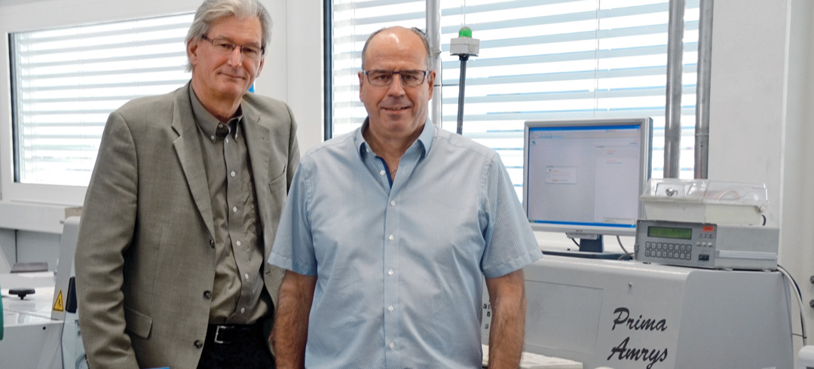
Innerhalb von vier Wochen waren die drei Müller Martini-Sammelhefter abgebaut und neuinstalliert.

«Unsere Maschinen sind jetzt logisch aufgestellt, der Materialfluss ist besser organisiert, wir können viel wirtschaftlicher als früher produzieren und noch flexibler auf die Kundenwünsche reagieren», sagt Geschäftsführer und Inhaber Paul Bucher. Dass der Umzug innerhalb von vier Wochen und damit schneller als geplant vollzogen war, krönte die erfolgreiche Verlegung des Firmensitzes. Vor der Neuinstallation wurden die drei Sammelhefter nicht nur gründlich gereinigt. Nach einer umfangreichen Inspektion revidierten die Experten von Müller Martini auch sämtliche Anleger und Dreischneider. Das Ersetzen von Riemen, Bändern und anderen Verschleissteilen hat das Einstellen beschleunigt.

Die 35 Vollzeitstellen anbietende Schär Druckverarbeitung AG, deren Zukunft als Familienbetrieb durch die nächste Generation gesichert ist, produziert zu 95 Prozent für Druckereien. Spezialitäten des Hauses sind extrem kleine oder grosse Produkte mit Konturen-Stanzungen, Falzungen aller Art, Inline-Rotativ-Stanzungen, Pocketfolder, Taschenkalender sowie Selfmailer.

